# Саратовский государственный технический университет им.

# Гагарина Ю.А.

# Институт прикладных информационных технологий и коммуникаций

# Кафедра прикладные информационные технологии

# Практическая работа

# Тема: «Создание хранимых процедур»

# Выполняла студентка 2 курса

# Группы б1ИФСТ-2

Саратов 2022

**Клиент**

**Запрос 1**

Сделать скидку 2% всем покупателям.

Клиент хочет узнать название товара, которая меньше средней цены

create procedure Цена as begin

UPDATE Состав_Продажи

SET Цена = 0.98 * Цена;

SELECT * FROM Состав_Продажи;

SELECT название_вида, цена

FROM Товар join Вид_Товара on Вид_Товара.id = Товар.id_Вида_Товара

WHERE Цена <= (SELECT avg(Цена) FROM Товар)

ORDER BY Цена;

end

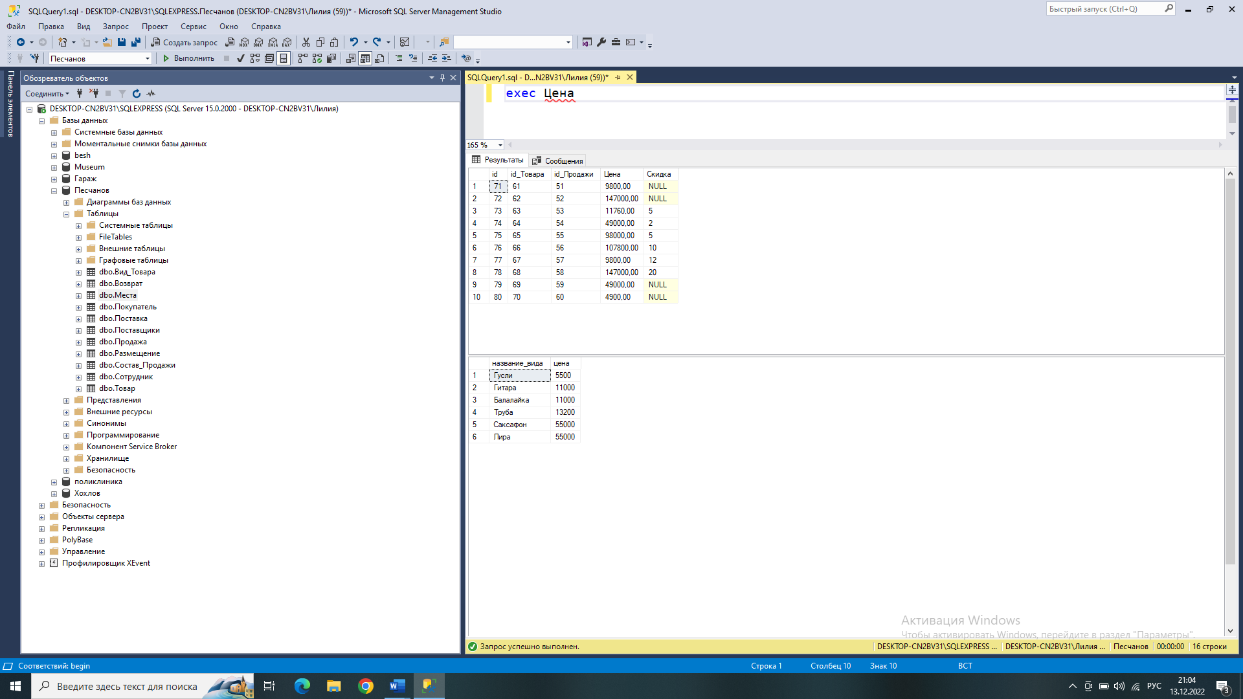

В данном запросе используется индекс: цена, название вида

**Запрос 2**

Нужно узнать название товара , на которое потратили больше 50000 тысяч

create procedure Дорогой_товар @стоимость int as

SELECT Название_вида, Потраченные_Средства FROM Поставка join Товар on Товар.id = Поставка.id_Товара join Вид_Товара

on Товар.id_Вида_Товара = Вид_Товара.id where Потраченные_Средства >= @стоимость order by Название_Вида

exec Дорогой_товар '50000'

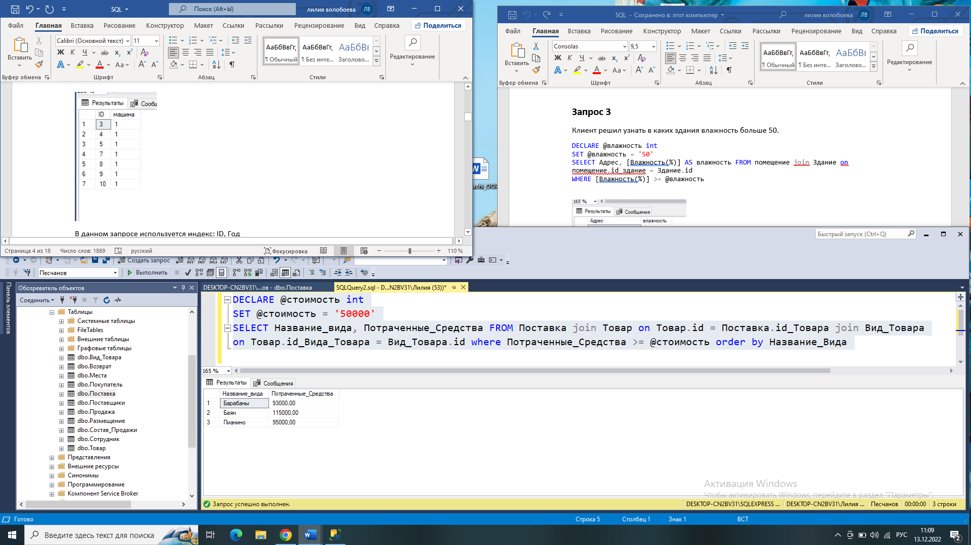

В данном запросе используется индекс: Название_вида, Потраченные_Средства

**Запрос 3**

Клиент интересуется, видом товара, брендом, материалом и цветом товара

create procedure Материал_товара @материал varchar(50), @материалл varchar(50) as

select Название_Вида, бренд, материал, цвет from Вид_Товара join Товар on Товар.id_Вида_Товара = Вид_Товара.id

where Материал = @материал or Материал =@материалл order by Бренд desc

exec Материал_товара 'Бамбук','Сталь'

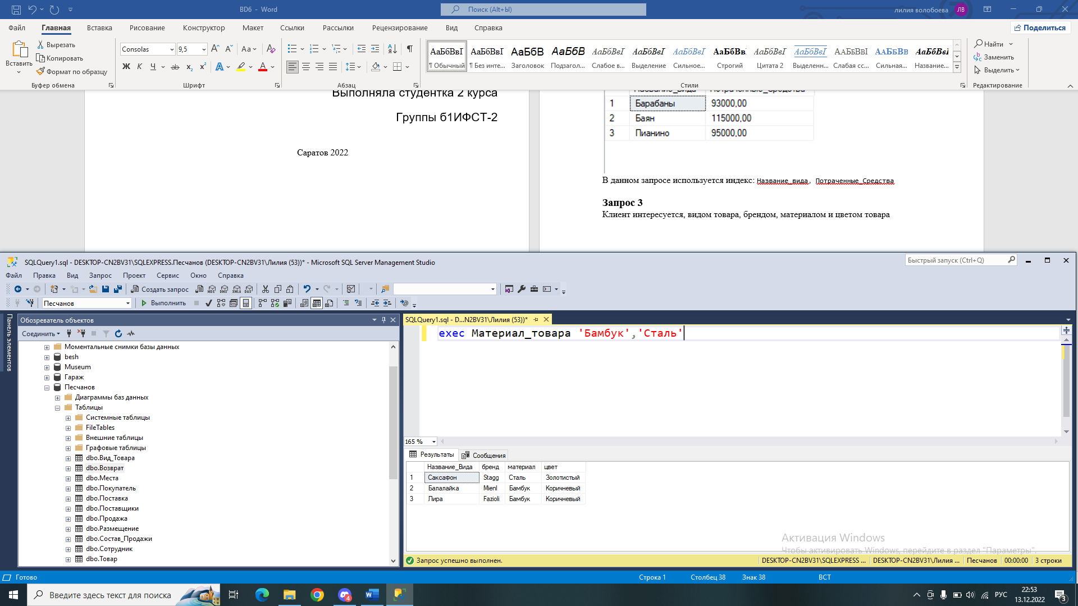

В данном запросе используется индекс: Название_Вида, бренд, материал, цвет

**Запрос 4**

Общая стоимость от покупки

create procedure Общая_стоимость as

SELECT SUM(цена) AS общая_стоимость FROM Состав_Продажи

exec общая_стоимость

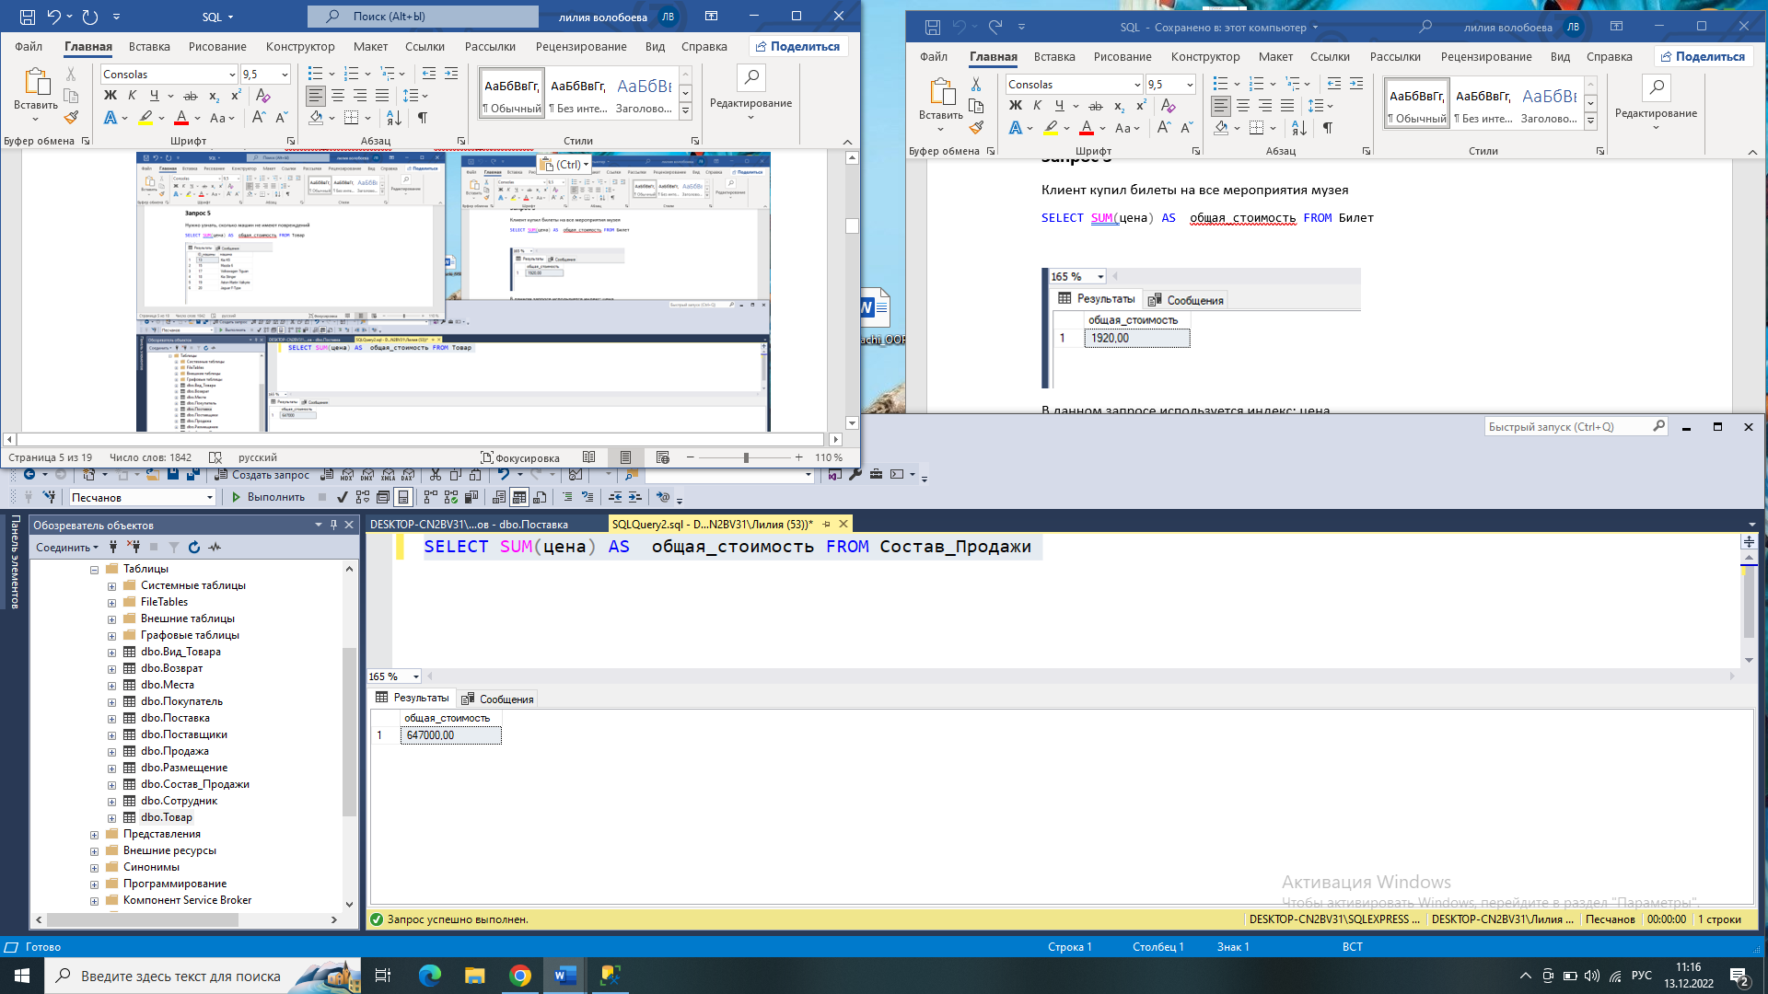

В данном запросе используется индекс: цена

**Запрос 5**

Вывести дешевый товар

create procedure Дешевый_товар @цена int as

select Состав_Продажи.цена,название_Вида

from Состав_Продажи join Товар on Товар.id = Состав_Продажи.id_Товара join Вид_Товара on Вид_Товара.id = Товар.id_Вида_Товара

where Состав_Продажи.Цена <=@цена order by Название_Вида desc

exec Дешевый_товар '50000'

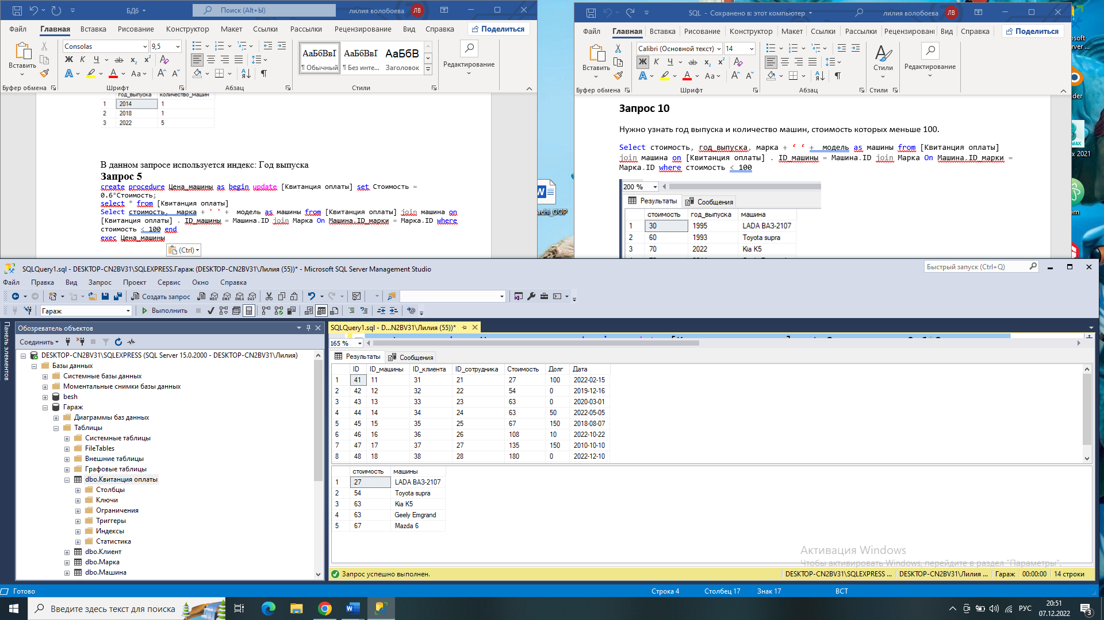

**Сотрудник**

**Запрос 6**

Нужно изменить дату поставки

create procedure Дата_поставки @data date, @id int as

update Поставка set Дата_Поставки = @data where id = @id

select * from Поставка

exec Дата_поставки '25.06.2022 ','108'

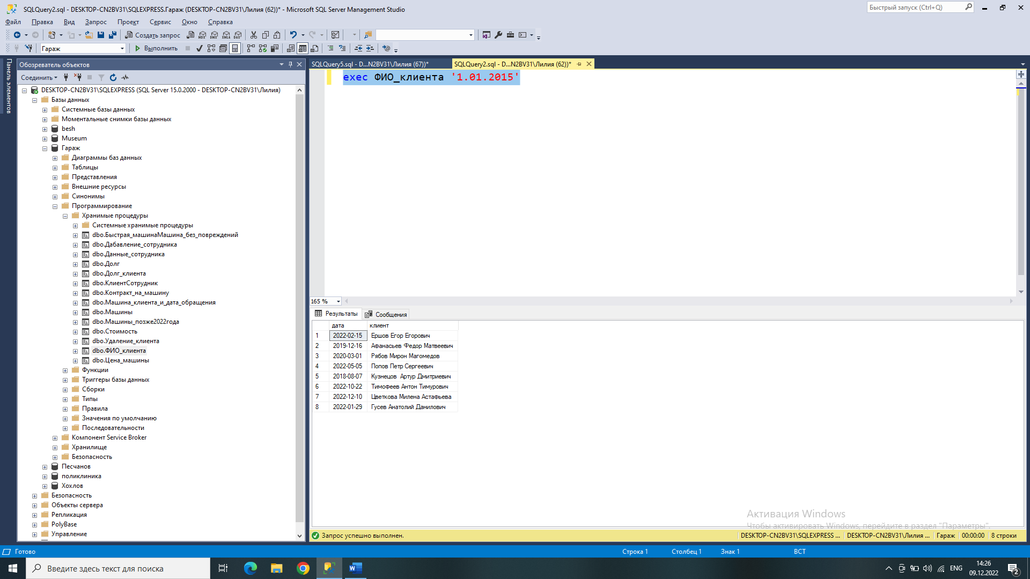

В данном запросе используется индекс: Дата_Поставки

**Запрос 7**

Увеличить скидку всех покупателей в два раза а также повысить цену на 10%

create procedure СкидкаЦена @data date, @id int as begin

update Покупатель set Скидка = Скидка*2

select * from Покупатель

update Товар set Цена = Цена * 1.1

select * from Товар

end

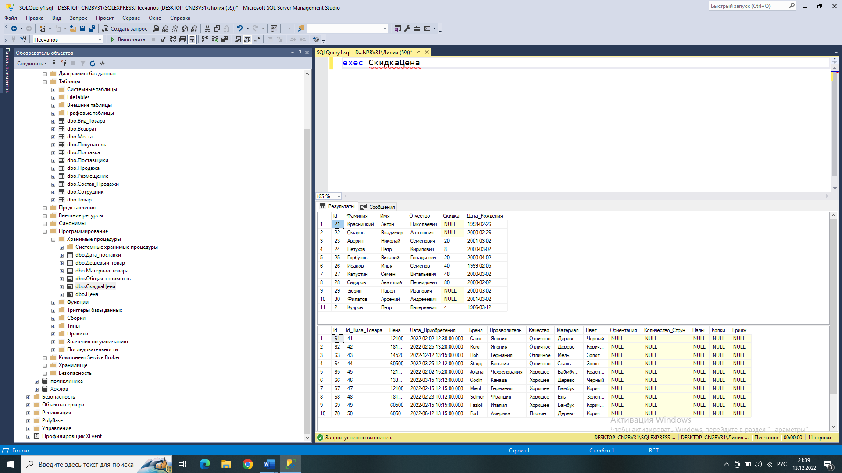

В данном запросе используется индекс: цена

**Запрос 8**

Добавить место

create procedure Добавление_места @id int, @номер_полки int, @номер_стеллажа int, @номер_комнаты int as

insert into Места(id,Номер_Полки, Номер_Комнаты, Номер_Стеллажа)

select * from Места

exec Добавление_места 563, '56',' 8','9'

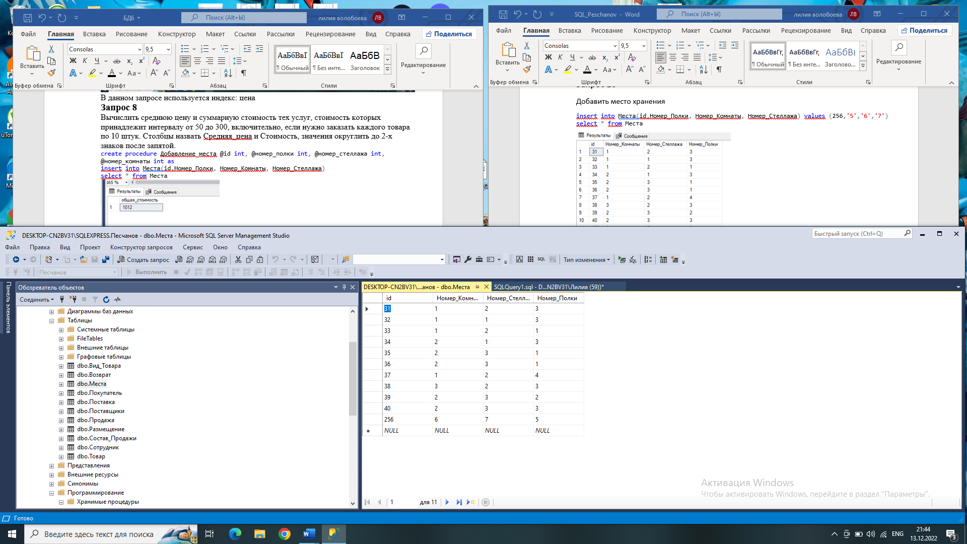

**Запрос 9**

Узнать поставщика и дату поставки

create procedure Поставки @data date, @date date as

select Дата_Поставки, фамилия + ' ' + имя + ' ' + отчество as поставщики from Поставка join Поставщики on

Поставка.id_поставщика = Поставщики.id where Дата_Поставки between @data and @date order by поставщики

exec '1.02.2022','1.08.2022'

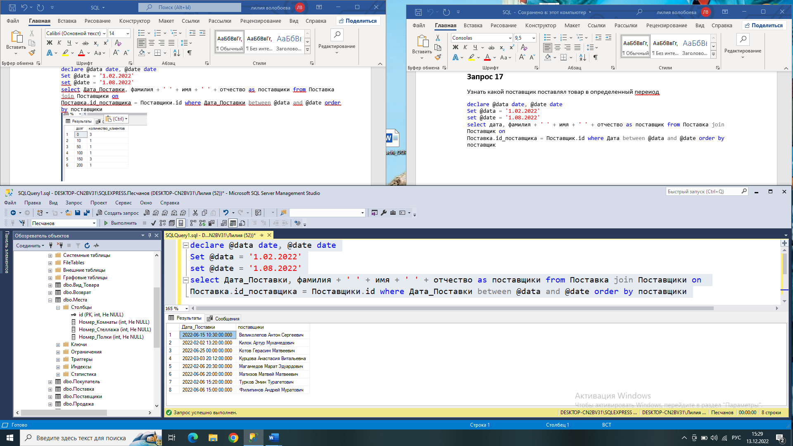

В данном запросе используется индекс: поставщики, дата поставки

**Запрос 10**

Добавить нового покупателя

create procedure Новый_покупатель @id int,@фамилия varchar(50),@имя varchar(50),@отчество varchar(50),@скидка int,@дата_рождения date as

insert into Покупатель(id, Фамилия, Имя, Отчество, Скидка,Дата_Рождения)

values (@id, @Фамилия, @Имя, @Отчество, @Скидка,@Дата_Рождения)

select * from Покупатель

exec Новый_покупатель 255,'Иванов','Иван','Иванович','3','20.08.1985'

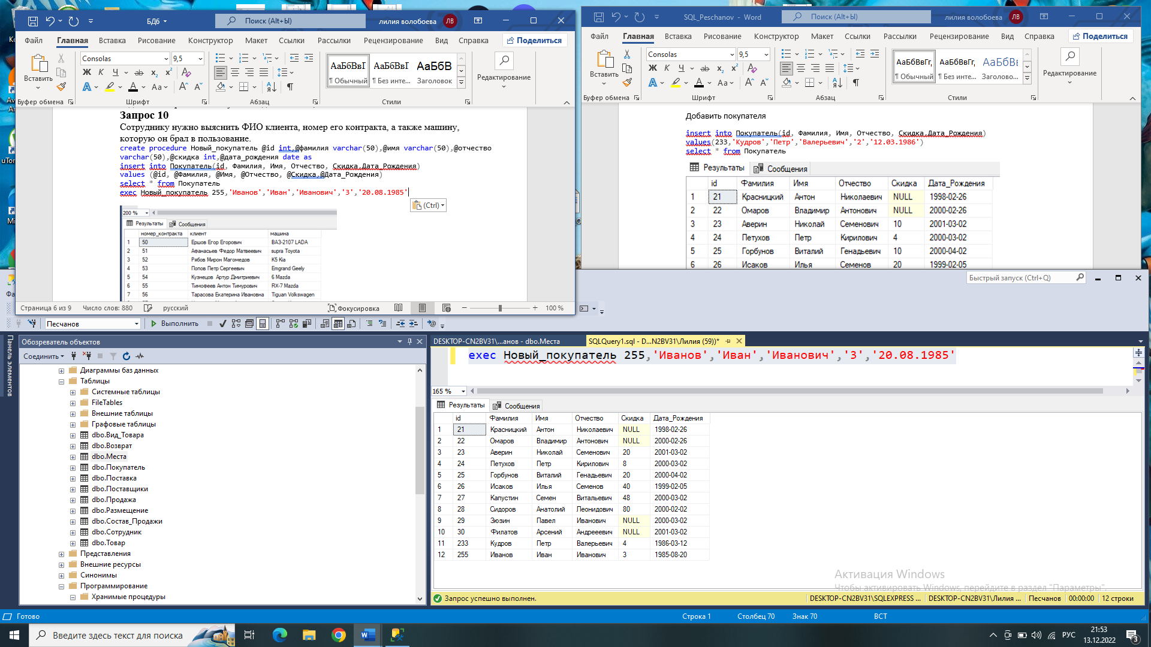

**Директор**

**Запрос 11**

Добавить нового поставщика

create procedure Новый_поставщик @id int,@фамилия varchar(50),@имя varchar(50),@отчество varchar(50),@название_фирмы varchar(50) as

insert into Поставщики (id, Название_Фирмы, Фамилия, Имя, Отчество)

values (@id, @Фамилия, @Имя, @Отчество, @название_фирмы)

select * from Поставщики

exec Новый_поставщик 555,'МУзыка','Петров','Иван','Ильич'

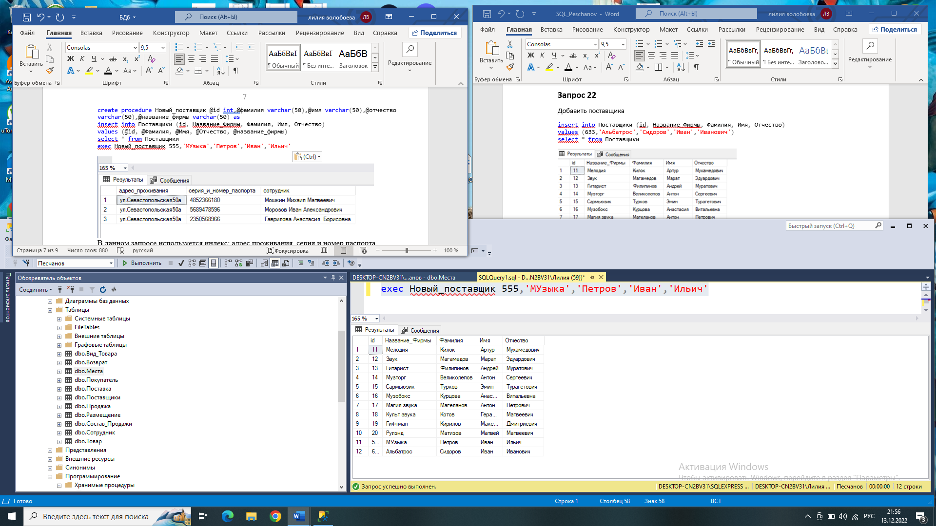

**Запрос 12**

Изменить дату поставки

create procedure Новая_дата_поставки @data date,@id int as

update Поставка set Дата_Поставки = @data where id = @id

select * from Поставка

exec Новая_дата_поставки '26.08.2022', '110'

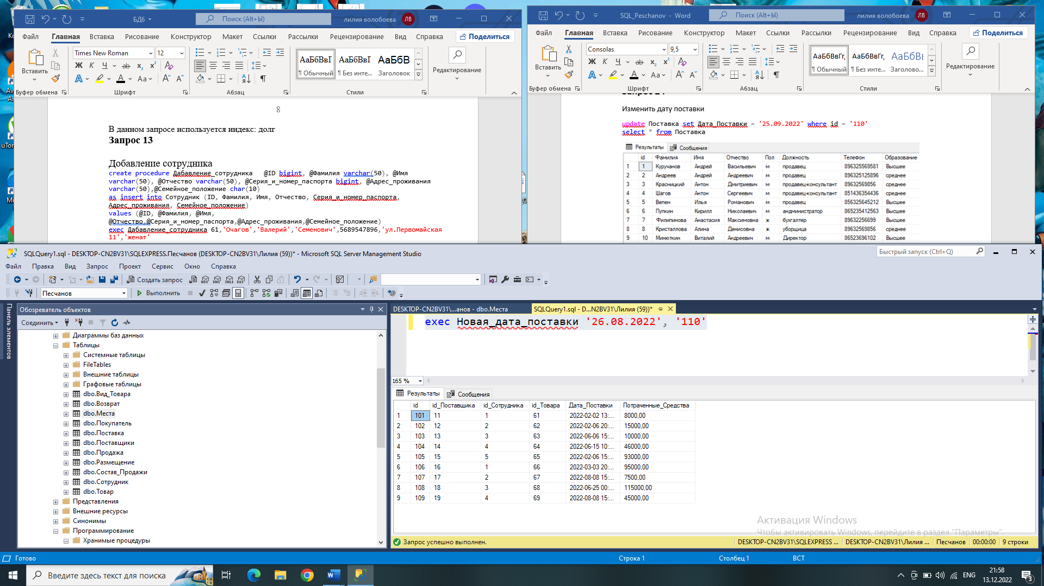

В данном запросе используется индекс: дата поставки

**Запрос 13**

Добавление сотрудника

create procedure Новый_сотрудник @id int, @Фамилия varchar(50), @Имя varchar(50), @Отчество varchar(50), @Пол varchar(5), @Должность varchar(50), @Телефон bigint, @Образование varchar(50) as

insert into Сотрудник(id, Фамилия, Имя, Отчество, Пол, Должность, Телефон, Образование)

values (@id, @Фамилия, @Имя, @Отчество,@Пол, @Должность, @Телефон, @Образование)

select * from Сотрудник

exec Новый_сотрудник 566,'Кудров','Илья','Игнатьевич','М','Охранник','896523655566','среднее'

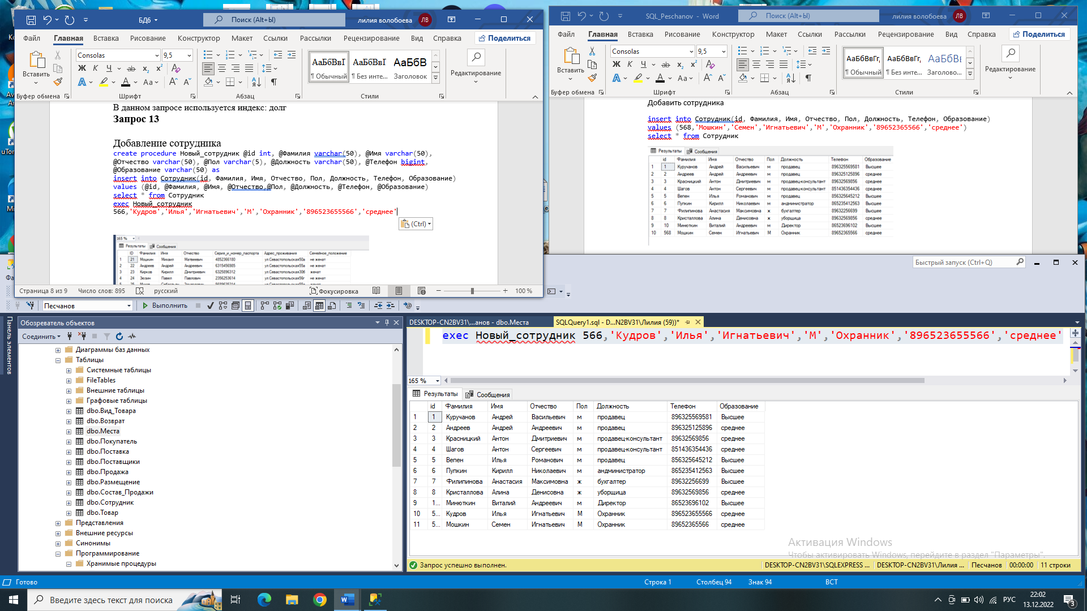

**Запрос 14**

Изменить должность сотрудника

create procedure Новая_должность_сторудника @должность varchar(50), @id int as

update Сотрудник set Должность = @должность where id = @id

select * from Сотрудник

exec Новая_должность_сторудника 'Главный бухгалтер','7'

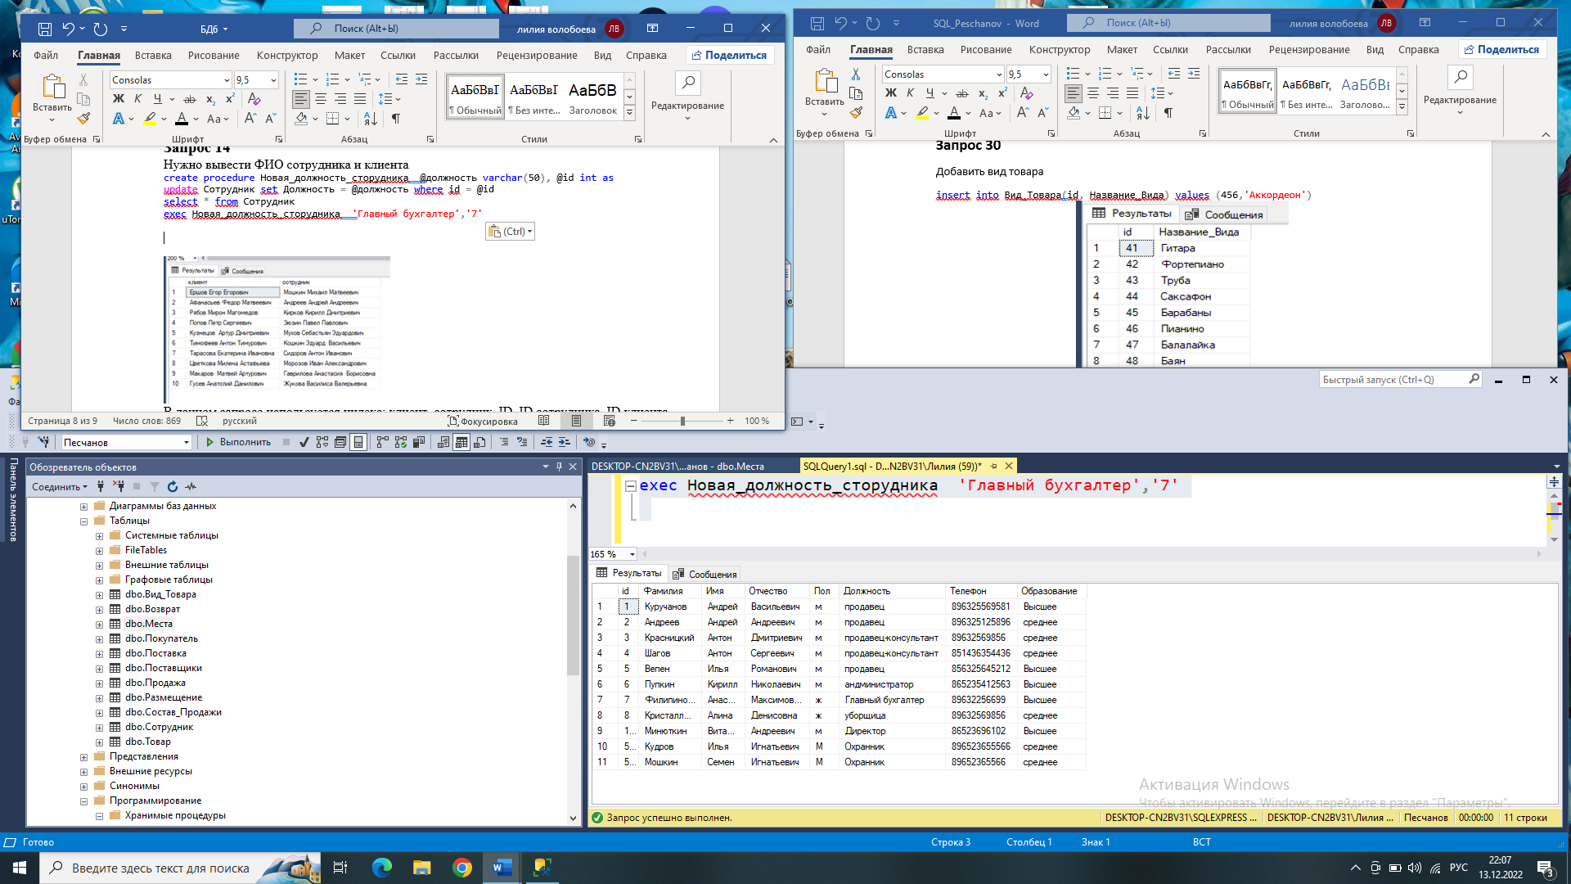

В данном запросе используется индекс: должность

**Запрос 15**

Директор хотел узнать количество машин, у которой год выпуска больше 2000 и долг = 0, а также стоимость этой машины

create procedure Фио_поставщика @фамилия varchar(50),@имя varchar(50), @отчество varchar(50), @id int as

update Сотрудник set Фамилия = @фамилия,

имя = @имя, Отчество = @отчество

where id = @id

select * from Поставщики

exec Фио_поставщика 'Петров','Иван','Сергеевич','15'

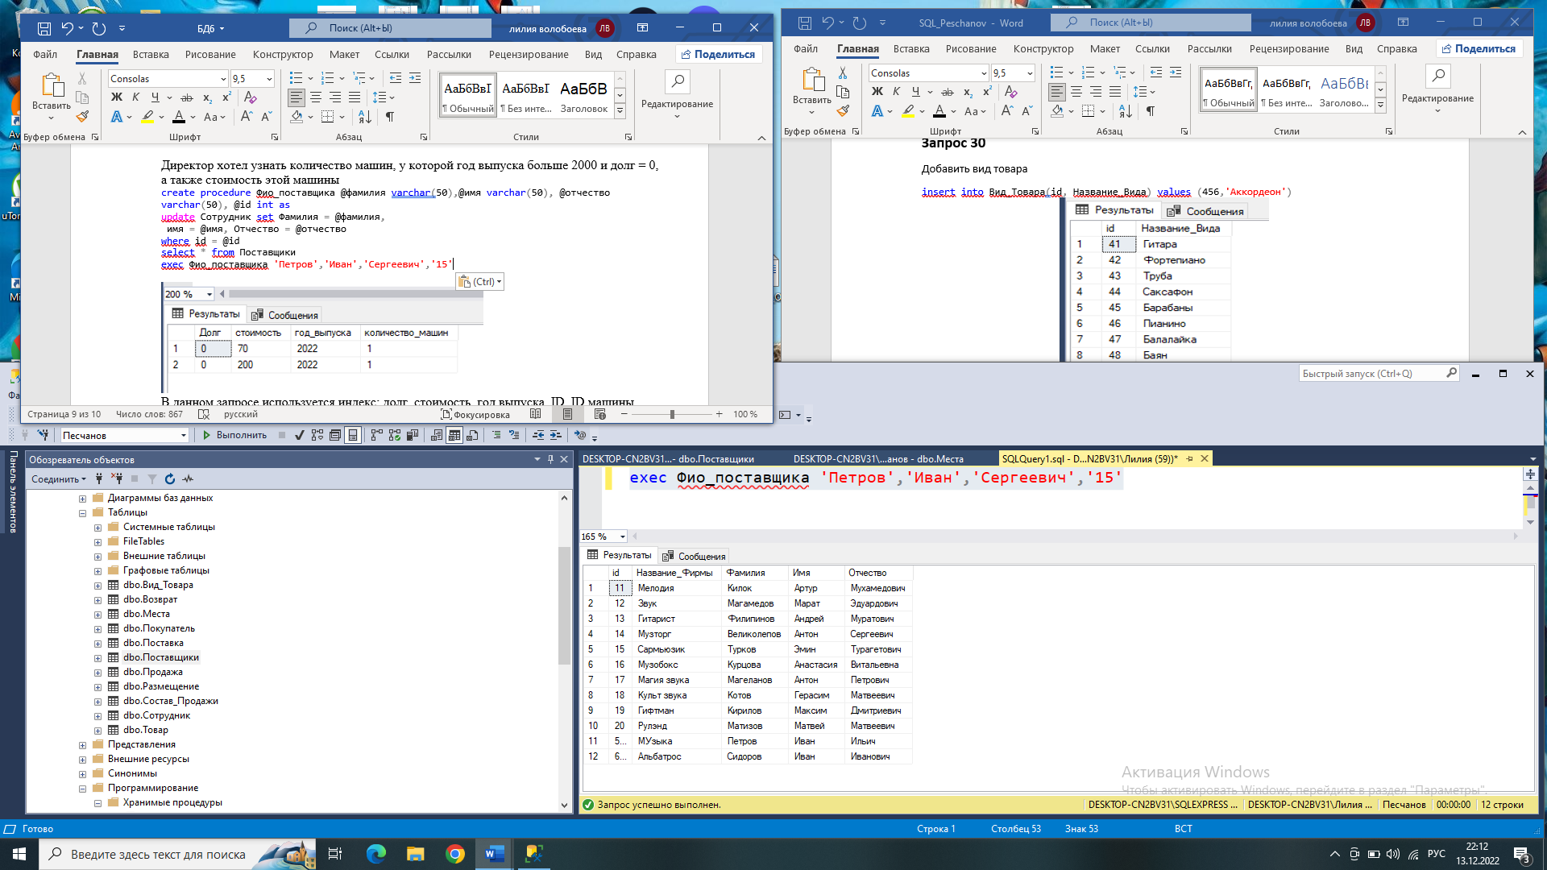

В данном запросе используется индекс: id